Рекомендация по проведению городского этапа конкурса
профессионального мастерства по направлению «Токарное дело»
в рамках городского фестиваля профессиональных проб

Общие положения
- Городской этап конкурса проводится в рамках городского фестиваля профессиональных проб.
- Настоящие рекомендации устанавливают порядок и условия проведения конкурса профессионального мастерства. Конкурс проводится в виде соревнований в номинации «Технические профессии». Конкурс состоит 1 этапа: практическая работа.
- Организатором конкурса является МБОУ ДО «Центр профессионального самоопределения».
- Дата проведения: 05 апреля 2019 года в 15.00 час.

Цели и задачи конкурса
1. Основной целью проведения конкурса является определение уровня профессиональных знаний, умений и навыков обучающихся, их профессиональной подготовки; повышение интереса обучающихся к осваиваемой профессии;
2. Задачи конкурса:
- повышение значимости и престижа профессии в современных условиях экономики;
- раскрытие способностей и творческого потенциала обучающихся;
- систематизация и обобщение знаний;
- закрепление профессиональных умений и навыков обучающихся в области машиностроительного проектирования;
- освоение и закрепление навыков работы с машиносторотительными станками (токарными, фрезрными);
- ориентация на дальнейшее самосовершенствование и развитие инициативности;
- способствование приобретению социально-личностных и профессионально важных характеристик;
- воспитание аккуратности, пунктуальности и самостоятельности в работе;
- воспитание добросовестности и ответственности в трудовой деятельности;
- способствование здоровой конкуренции, направленной на создание благоприятных условий профессиональной подготовки.

Организация и проведение конкурса
1. Участниками конкурса могут стать учащиеся 8-11 классов образовательного учреждения города Красноярска прошедшие районный этап по направлению «Токарное дело», занявшие в нем место с 1-го по 6-е (проходят автоматически на городской этап), либо занявшие место с 7-го по 10-е (в порядке очередности, при условии отказа от участия участников, занявших места с 1-го по 6-е) и подавших заявку (Приложение 1) на участие в конкурсе не позднее установленных сроков.
2. Заявки на участие в конкурсе принимаются до 30 марта 2019 года на электронный адрес: Bernava@mail.ru. Дополнительную информацию по участию в конкурсе возможно получить по телефону 224-23-66.
3. Место проведения: МБОУ ДО «Центр профессионального самоопределения», учебно-производственный цех «Прогресс», пр-т Металлургов, 14Б.

Условия проведения конкурса
1. Участники конкурса выполняют практическое задание на токарном станке 1М61.
2. Практическое задание: изготовление детали согласно карте технологического процесса (приложение 2).
3. Время выполнения – 45 минут.
4. Общий результат практического задания складывается из оценок составляющих его элементов: соблюдение правил по технике безопасности; соблюдение норм времени; оценка качества изделия, профессиональный подход, качество и время выполнения практического задания, творчество, инициатива, находчивость участников.
5. Спецодежду, средства защиты, необходимые инструменты предоставляют организаторы.
6. При несоблюдении технологии и правил безопасности труда участник конкурса отстраняется от дальнейшего выполнения конкурсного задания.

Подведение итогов городского этапа
1. Победители городского этапа конкурса будут определены профессиональным жюри.
2. Учащиеся, занявшие призовые места, награждаются грамотами. Педагоги, подготовившие конкурсантов, получают благодарственные письма.

Ответственные за организацию конкурса
Бережных Василий Александрович, заместитель директора МБОУ ДО ЦПС, т. 265-67-15.
Дополнительную информацию по участию в конкурсе возможно получить по телефону 224-23-66.

Приложение 1

Заявка на городской этап конкурса профессионального мастерства
по направлению «Токарное дело»

№  п/п | ФИО участника (полностью) | Школа, класс | Контактный телефон

Директор ___________ /_____________________/

Приложение 2

Карта технологического процесса

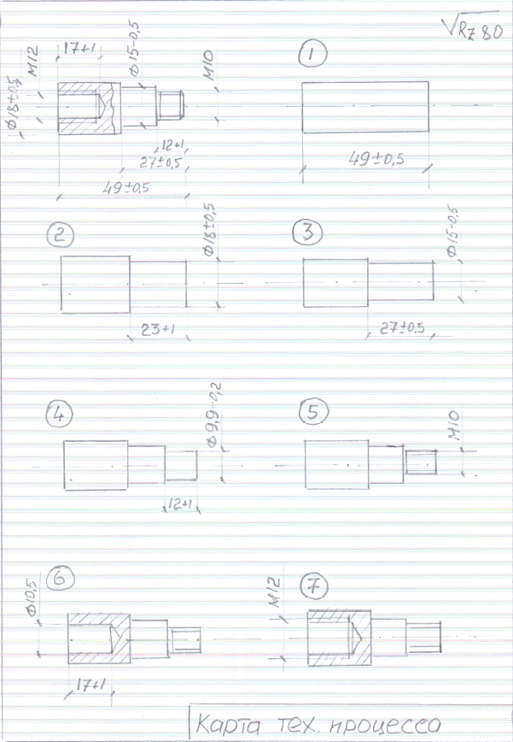
Описание работ
(работы производятся на токарном станке 1М61)

№ п/п | Вид работы | Инструмент
 | Подрезать торец в р-р 49 ± 0,5 | Проходной резец Т5К10
 | Проточить до ø 18 ± 0,5 на длину 23 + 1 | Проходной резец Т5К10
 | Проточить до ø 15 – 0,5 на длину 27 ± 0,5 | Проходной резец Т5К10
 | Проточить до ø 9,9 – 0,2 на длину 12 +1 | Проходной резец Т5К10
 | Нарезать резьбу М10 на длину 12 | Лерка М10
 | Просверлить отверстие ø 10,5 на длину 17 + 1 | Сверло ø 10,5
 | Нарезать внутреннюю резьбу М12 | Метчик М12

